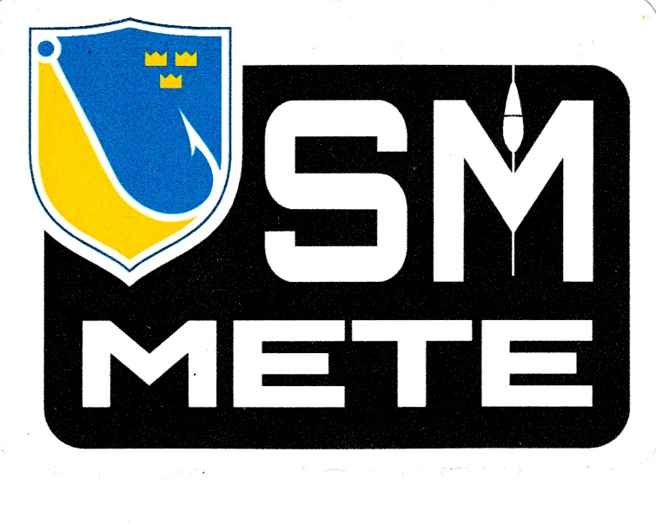
Inbjudan SM i mete
Enskede Sportfiskeklubb inbjuder ALLA medlemmar i Sportfiskarna till tävlingar 12-13 augusti 2023 på piren i Nyköping!
2 deltävlingar med poängräkning.
Nu har DU chansen att ta hem en SM-medalj! Få LÄGST poäng under 2 dagar.
En poäng för seger sektionsvis, 2 för andraplats osv. Vid 0 fångst ges poäng efter antal deltagare på största sektion+1.

Anmälan görs i detta formulär. Det finns plats för 200 deltagare, så först till kvarn gäller!
Avgifterna betalas in senast 31/7 på Pg 35 17 06-7.
Avgift vuxna: 350 kr; juniorer: 100 kr.

Tävlingstid båda dagarna är 10-14. Utgång 30 min innan, ingång 45 min.
Utdelning av startkort, och platslottning 7.30-9.00.
Regler: Sammanlagd vikt gäller. Flötmete, bottenmete och kastmete. Mäskning (att kasta i lockmedel) och byte av plats ej tillåten. Deg, bröd och alla former av pasta är förbjudet som bete. Fisken förvaras i vattnet på din plats i keepnet. Fisket får bara ske vinkelrätt ut inom din plats.
Undantagna fiskarter är löja, ål och gädda.
Keepnet finns att låna (begränsat antal). Ange i anmälan om önskemål.
Klassindelning
Juniorer: födda 2004 och senare.
Damer: födda 2003 och tidigare.
Herrar: födda 2003 och tidigare.

Det finns försäljning av bete, och all möjlig utrustning och tillbehör för mete på plats båda dagarna hos Metebutiken.se.

Tävlingsjury: Mårten Wall (tävlingsledare), Andreas Wetterhall (förbundsrepresentant), NN (tävlande).

Förslag på boende:
Vi har förhandlat med Clarion Collection Hotel Kompaniet, som ger rabatt på boendet.
Mejla cc.kompaniet@strawberry.se, eller ring 0155-28 80 20 för bokning.
Uppge SM-mete 2023.

Välkomna!
Enskede Sportfiskeklubb
Kontaktperson: tävlingsledare Mårten Wall, 070-491 58 72, marten.wall@esfk.se

